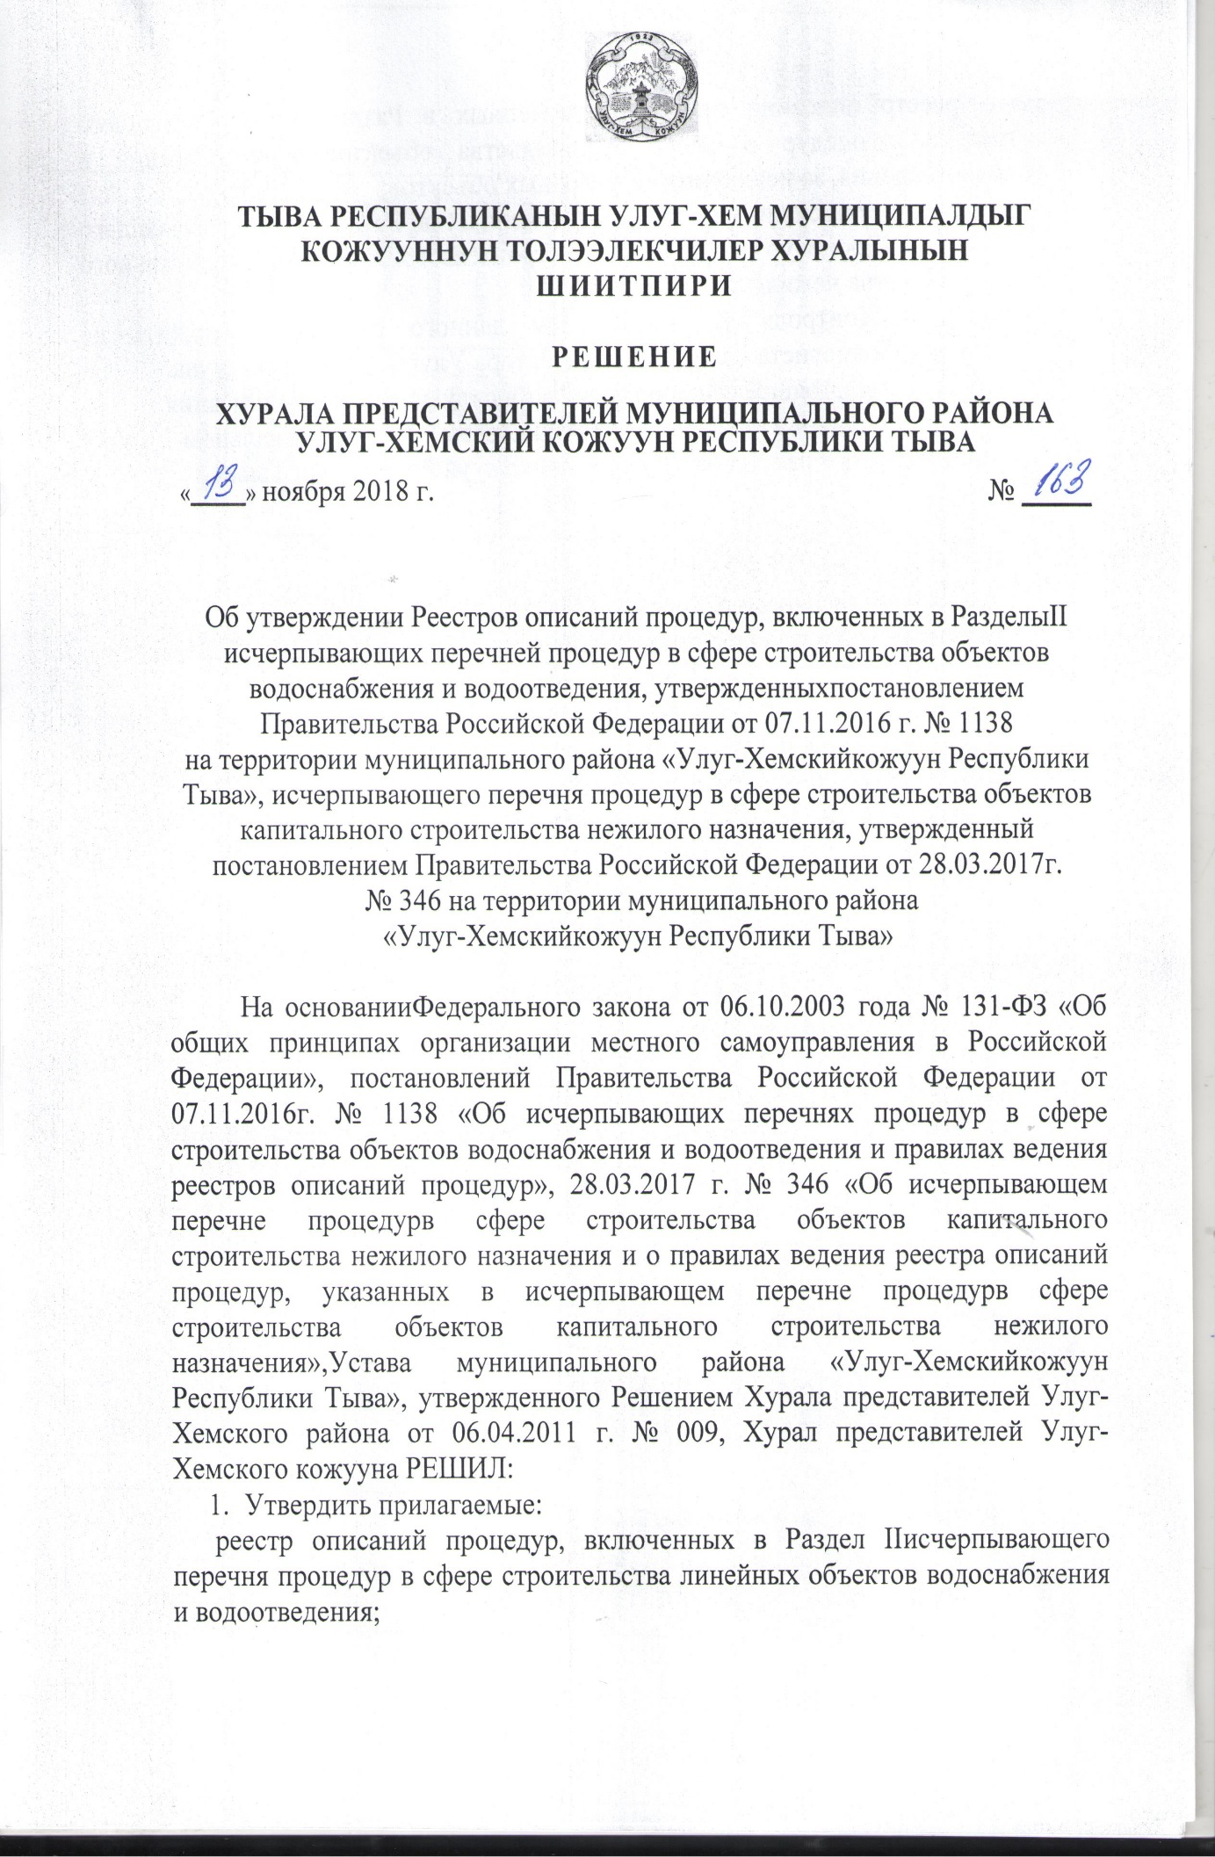

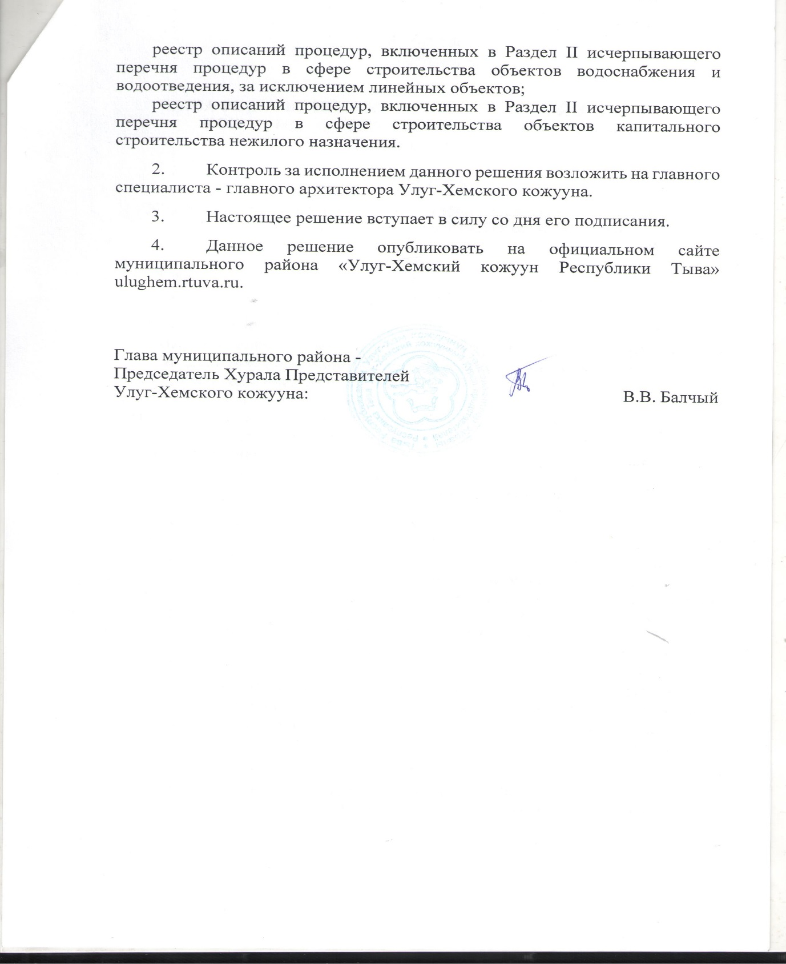

УТВЕРЖДЕН

Решением Хурала Представителей

Улуг-Хемского района Республики Тыва

от 13 ноября 2018 г. № 163

**Реестр описаний процедур,**

**включенных в Раздел II Исчерпывающего перечня процедур в сфере строительства объектов капитального строительства нежилого назначения, утвержденный постановлением Правительства Российской Федерации от 28 марта 2017 года № 346 на территории Улуг-Хемского района Республики Тыва**

|  |  |  |  |  |  |  |  |  |  |  |  |  |  |
| --- | --- | --- | --- | --- | --- | --- | --- | --- | --- | --- | --- | --- | --- |
| Наименование процедуры в соответствии с перечнем процедур | |  | | --- | | Наименование и реквизиты (с указанием структурной единицы) нормативного правового акта субъекта Российской Федерации или муниципального правового акта, которыми установлена процедура в сфере строительства объектов капитального строительства нежилого назначения | | |  | | --- | | Наименование и реквизиты (с указанием структурной единицы) нормативного правового акта субъекта Российской Федерации или муниципального правового акта, которым установлен порядок проведения процедуры в сфере строительства объектов капитального строительства нежилого назначения | | Установленные нормативным правовым актом субъекта Российской Федерации или муниципальным правовым актом | | | | | | | | |
| Случаи, в которых требуется проведение процедуры | Перечень документов, которые заявитель обязан представить для проведения процедуры | Перечень документов, получаемых заявителем в результате проведения процедуры | Основания для отказа в принятии заявления и требуемых документов для проведения процедуры, основания для приостановления проведения процедуры | Основания для отказа в выдаче заключения, в том числе в выдаче отрицательного заключения, основание для непредоставления разрешения или отказа в иной установленной форме заявителю по итогам проведения процедуры | Срок проведения процедуры,  предельный срок предс  тавления заявителем документов, необходимых для проведения процедуры | Стоимость проведения процедуры для заявителя или порядок определения такой стоимости | Форма подачи заявителем документов на проведение процедур (на бумажном носителе или в электронной форме) | Орган (организация), осуществляющий проведение процедуры |
| **1** | **2** | **3** | **4** | **5** | **6** | **7** | **8** | **9** | **10** | **11** | **12** |
| №123 - Предоставление решения о согласовании архитектурно-градостроительного облика объекта | Устав муниципального района «Улуг-Хемский кожуун Республики Тыва», утвержденный Решением Хурала представителей Улуг-Хемского района Республики Тыва от 21.03.2011 года № 009. | Постановление администрации  Улуг-Хемского района  09.11.2018 года № 601  «Об утверждении административного регламента предоставления муниципальной услуги «Предоставление решения о согласовании архитектурно-градостроительного облика объектамкапитального строительства нежилого назначения» | В случае предоставления решения о согласовании архитектурно-градостроительного облика объекта | - заявление;  - копия документа удостоверяющего личность заявителя, являющегося физическим лицом;  - копия документа, удостоверяющего права (полномочия) представителя физического или юридического лица, если с заявлением обращается представитель заявителя (заявителей). | Предоставление решения о согласовании архитектурно-градостроительного облика объекта либо мотивированный отказ | Не установлены | - отсутствие документов, предусмотренных  Административным регламентом предоставления муниципальной услуги «Предоставление решения о согласовании архитектурно-градостроительного облика объекта»;  - получение ответа государственных органов, органов местного  самоуправления и (или) подведомственных государственным органам и органам  местного самоуправления организаций об отсутствии в их распоряжении  документов (их копий или сведений, содержащихся в них), предусмотренных  пунктом 2.8. Административного регламента предоставления муниципальной услуги «Предоставление решения о согласовании архитектурно-градостроительного облика объекта», если заявитель не  представил их самостоятельно. | 20 рабочих дней | На бесплатной основе | На бумажном носителе или в электронной форме | Администрация Улуг-Хемского района Республики Тыва |
| № 125 - Предоставление разрешения на осуществление земляных работ | Устав муниципального района «Улуг-Хемский кожуун Республики Тыва», утвержденный Решением Хурала представителей Улуг-Хемского района Республики Тыва от 06.04.2011 года № 099; | Постановление администрации Улуг-Хемского района от 09.11.2018г. № 602  Об утверждении административного регламента «Предоставление разрешения на осуществление земляных работ в сфере строительства объектовкапитального строительства нежилого назначения» | В случае необходимости  производства всех видов  земляных работ  (производство дорожных,  строительных, аварийных и  прочих работ) | - заявление о предоставлении  муниципальной услуги;  - чертежи проектной  документации или схемы;  - проект производства работ,  согласованный со службами;  - схему производства работ,  согласованную с  владельцами подземных и  надземных инженерных  сетей и землепользователей,  и акт согласования | Предоставление разрешения либо мотивированный отказ | Не установлены | Несоответствие представленных документов предъявляемым требованиям;  - отсутствие полномочий у заявителя;  - отсутствие технических условий на подключение к объектам инфраструктуры;  - отсутствие согласований производства земляных работ с владельцами подземных инженерных сетей и с землепользователями. | Не более 10 рабочих дней | На бесплатной основе | На бумажном носителе или в электронной форме | Администрация Улуг-Хемского района Республики Тыва |